○江津市看護学生修学資金貸付規則

令和５年７月３日

規則第20号

（目的）

第１条　この規則は、保健師、助産師、看護師又は准看護師（以下「看護職員」という。）を養成する学校又は養成所に在学する者に学資を貸与し、これらの者の修学を容易にすることにより、市内における看護職員の確保及び質の向上を図ることを目的とする。

（修学資金）

第２条　貸与する学資（以下「修学資金」という。）は、江津市奨学基金条例（昭和51年江津市条例第680号）に定める基金から生ずる収入をもって充てる。

（定義）

第３条　この規則において、「養成施設」とは、次に掲げる施設をいう。

(１)　保健師助産師看護師法（昭和23年法律第203号。以下「法」という。）第21条第１号の規定に基づき文部科学大臣が指定した学校又は同条第２号の規定に基づき厚生労働大臣が指定した看護師養成所

(２)　法第22条第１号の規定に基づき文部科学大臣が指定した学校又は同条第２号の規定に基づき都道府県知事が指定した准看護師養成所

(３)　法第19条第１号の規定に基づき文部科学大臣が指定した学校又は同条第２号の規定に基づき厚生労働大臣が指定した保健師養成所

(４)　法第20条第１号の規定に基づき文部科学大臣が指定した学校又は同条第２号の規定に基づき都道府県知事が指定した助産師養成所

２　この規則において、「看護学生」とは、前項に定める施設に在学している者をいう。

（修学資金の貸与）

第４条　市長は、看護学生で将来市内の病院又は診療所において看護職員の業務に従事しようとする者に対し、無利息で修学資金を貸与するものとする。

（修学資金の額）

第５条　修学資金の額は、月額17,000円以内とする。

（貸与期間）

第６条　修学資金の貸与期間（以下「貸与期間」という。）は、第９条の規定により市長が貸与を決定した日の属する月（市長が特に必要があると認めた場合は、当該貸与を決定した日の属する年度の４月）から当該貸与の決定を受けた看護学生が在学する養成施設の正規の修学期間が終了する日の属する月までとする。

（連帯保証人）

第７条　修学資金の貸与を受けようとする看護学生は、連帯保証人１人を立てなければならない。

２　連帯保証人は、修学資金の貸与を受けた看護学生と連帯して債務を負担する。

（貸与の申請）

第８条　修学資金の貸与を受けようとする看護学生（以下「貸与申請者」という。）は、江津市看護学生修学資金貸与申請書（様式第１号）をその在学する養成施設の長を経由して、市長に提出しなければならない。

２　前項の貸与申請書には、次に掲げる書類を添えなければならない。

(１)　市町村長の発行する所得証明書（看護学生と生計を一にする家族の内収入が有る者の証明書をいう。）

(２)　当該養成施設の長の推薦書

(３)　連帯保証人の印鑑証明書

（貸与の決定）

第９条　市長は、前条の申請に基づき、修学資金を貸与する看護学生を決定し、江津市看護学生修学資金貸与決定（不承認）通知書（様式第２号）により、その旨を当該看護学生に通知する。

（交付の方法）

第１０条　前条の規定により修学資金の貸与の決定の通知を受けた看護学生（以下「被貸与者」という。）は、速やかに当該年度の江津市看護学生修学資金交付申請書（様式第３号）を市長に提出し、かつ、貸与期間中は毎年４月末日までに当該年度分の修学資金交付申請書を提出するものとする。

２　修学資金は、１年分を各学年始めに本人に交付する。

（在学証明書の提出）

第１１条　被貸与者は、貸与期間中は、毎年４月末日までに在学する学年の記載された在学証明書を市長に提出しなければならない。

（貸与の決定の取消し、休止及び停止）

第１２条　市長は、被貸与者が次の各号のいずれかに該当するに至ったときは、修学資金の貸与の決定を取り消すものとする。

(１)　退学したとき。

(２)　心身の故障のため修学の見込みがなくなったと認められるとき。

(３)　修学資金の貸与を受けることを辞退したとき。

(４)　死亡したとき。

(５)　前各号に掲げるもののほか、市長が必要と認めたとき。

２　市長は、被貸与者が休学し、又は停学の処分を受けたときは、当該休学し、又は停学の処分を受けた日の属する月の翌月分から復学した日の属する月分まで、修学資金の交付を休止する。この場合において、休止された月分の修学資金が既に交付されているときは、その修学資金は、当該被貸与者が復学した日の属する月の翌月以降の分として交付されたものとみなす。

３　市長は、被貸与者が正当な理由がなく前条に規定する在学証明書を提出しないときは、修学資金の交付を一時停止することができる。

（借用証書の提出）

第１３条　被貸与者は、次の各号のいずれかに該当するに至ったときは、既に交付を受けた修学資金の全額について、借用証書（様式第４号）及び連帯保証人の印鑑証明書を市長に提出しなければならない。

(１)　養成施設を卒業したとき。

(２)　前条第１項の規定により修学資金の貸与の決定を取り消されたとき。

（返還）

第１４条　被貸与者は、次の各号のいずれかに該当するに至ったときは、当該各号に規定する事由が生じた日の属する月の翌月から起算して、貸与期間（第12条第１項の規定により修学資金の貸与の決定の取り消しを受けたときは、その日の属する月までの期間とし、同条第２項の規定により修学資金の交付が休止された期間があるときは、その期間を除く。）に相当する期間（第19条の規定により返還を猶予されたときは、当該猶予された期間を合算した期間）内に貸与を受けた修学資金を返還しなければならない。

(１)　第12条第１項の規定により修学資金の貸与の決定が取り消されたとき。

(２)　養成施設を卒業した日から１年以内（一の養成施設を卒業した後当該養成施設と種類を異にする養成施設（以下「他種の養成施設」という。）へ進学するため又は疾病、負傷その他やむを得ない事由があるため当該養成施設の卒業を資格要件とする看護職員の免許（以下「免許」という。）を取得できない場合には、当該他種の養成施設を卒業した日又は当該事由がやんだ日から１年以内とする。第17条第１号において同じ。）に免許を取得しなかったとき。

(３)　免許を取得した後、他種の養成施設への進学、疾病、負傷その他やむを得ない事由がある場合を除き、直ちに第４条に定める施設において看護職員の業務に従事しなかったとき。

(４)　第17条の規定による返還の免除を受ける前に第４条に定める施設において看護職員の業務に従事しなくなったとき。

（返還の方法）

第１５条　修学資金の返還は、年賦、半年賦、月賦による均等返還によるものとする。ただし、繰上返還をすることを妨げない。

（返還明細書の提出）

第１６条　第14条の規定により修学資金を返還しなければならない者は、同条各号に掲げる事由が生じた日から起算して20日以内に返還明細書（様式第５号）を市長に提出しなければならない。

（返還の免除）

第１７条　市長は、被貸与者が次の各号のいずれかに該当するに至ったときは、当該各号に定めるところにより修学資金の返還の債務（以下この条において単に「債務」という。）を免除することができる。

(１)　養成施設を卒業した日から１年以内に免許を取得し、かつ、直ちに（他種の養成施設へ進学するため（准看護師の免許を取得した者が第３条第１項第１号に定める施設に進学する場合を除く。）又は疾病、負傷その他やむを得ない事由があるため免許を取得できない場合には、当該他種の養成施設を卒業した後又は当該事由がやんだ後すみやかに）第４条に定める施設において引き続き５年間（他種の養成施設への進学又は疾病、負傷その他やむを得ない事由により従事できなかった期間を除く。）看護職員の業務に従事したときは、債務の全部

(２)　死亡又は心身に著しい障害を生じ、返還ができないと認められるときは、債務の全部

(３)　第４条に定める施設において貸与期間に相当する期間以上看護職員の業務に従事したとき（第１号に該当する場合を除く。）は、その業務に従事した期間を貸与期間（貸与期間が２年に満たないときは、２年とする。）の２分の５に相当する期間で除して得た数値（この数値が１を超えるときは、１とする。）を債務の額に乗じて得た額

（返還免除申請書の提出）

第１８条　前条の規定により修学資金の返還の免除を受けようとする者は、返還免除申請書（様式第６号）を市長に提出しなければならない。

（返還の猶予）

第１９条　市長は、被貸与者が次の各号のいずれかに該当するときは、当該各号に掲げる事由が継続する期間、修学資金の返還を猶予するものとする。

(１)　第12条第１項の規定により修学資金の貸与の決定が取り消された後も引き続き当該養成施設に在学しているとき。

(２)　当該養成施設を卒業した後さらに他種の養成施設において修学しているとき。

２　市長は、被貸与者が次の各号のいずれかに該当するときは、当該各号に掲げる事由が継続する期間修学資金の返還の債務の履行を猶予することができる。

(１)　第４条に定める施設において看護職員の業務に従事しているとき。

(２)　災害、疾病その他やむを得ない事由があるとき。

（返還猶予申請書の提出）

第２０条　前条第２項の規定による修学資金の返還の猶予を受けようとする者は、返還猶予申請書（様式第７号）を市長に提出しなければならない。

（被貸与者がすべき届出）

第２１条　被貸与者は、次のいずれかに該当するに至ったときは、直ちにその旨を市長に届け出なければならない。

(１)　氏名又は住所を変更したとき。

(２)　退学したとき。

(３)　心身の故障のため修学の見込みがなくなったとき。

(４)　休学し、又は停学の処分を受けたとき。

(５)　復学したとき。

(６)　連帯保証人が氏名若しくは住所を変更し、又は死亡したとき。

(７)　連帯保証人が破産手続開始の決定を受けたときその他連帯保証人として適当でない事由が生じたとき。

(８)　連帯保証人を変更したとき。

(９)　第４条に定める施設において看護職員の業務に従事したとき。

(10)　免許を取得したとき。

(11)　勤務場所を変更したとき。

２　被貸与者は、養成施設を卒業した後修学資金の返還の債務がなくなるまで毎年４月末日までに次に掲げる事項を市長に届け出なければならない。ただし、その年において前項第９号の届出をした者については、この限りでない。

(１)　住所

(２)　４月１日における職業並びに勤務先の名称及び所在地

（相続人又は連帯保証人がすべき届出）

第２２条　被貸与者が死亡したときは、相続人又は連帯保証人は、直ちにその旨を市長に届け出なければならない。

附　則

（施行期日）

１　この規則は、公布の日から施行し、令和５年４月１日から適用する。

（経過措置）

２　この規則の施行前に江津市看護学生修学資金貸付規則（平成21年江津市教育委員会規則第５号）の規定によりなされた処分、手続きその他の行為は、この規則の相当規定によりなされたものとみなす。

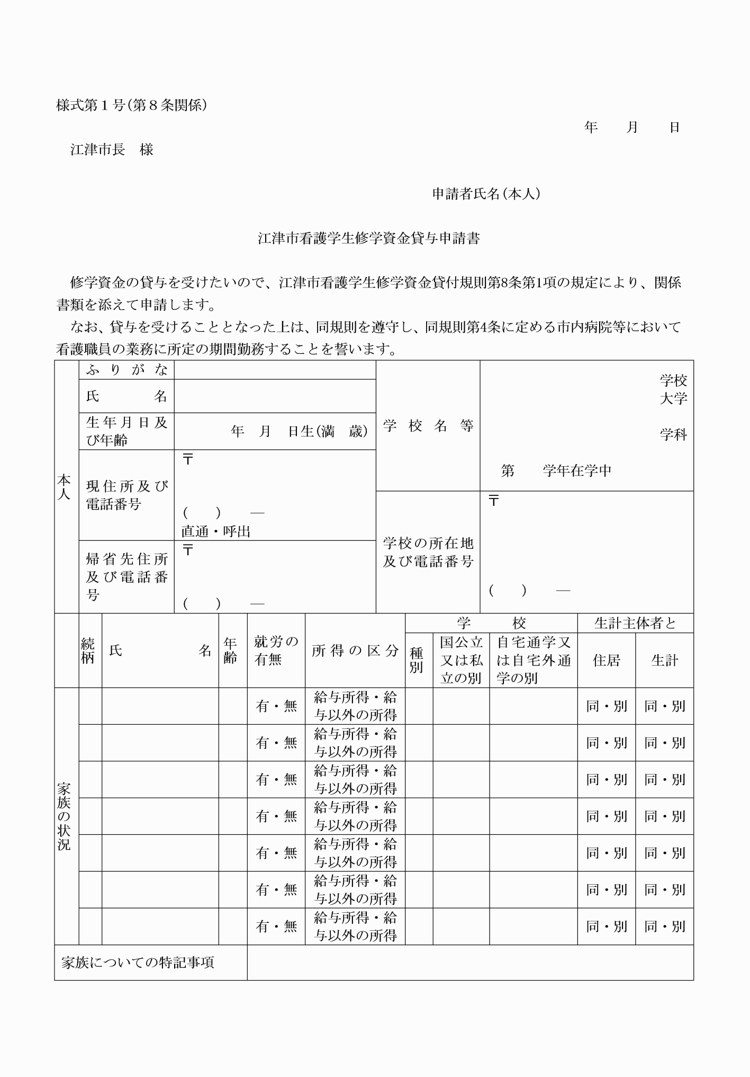

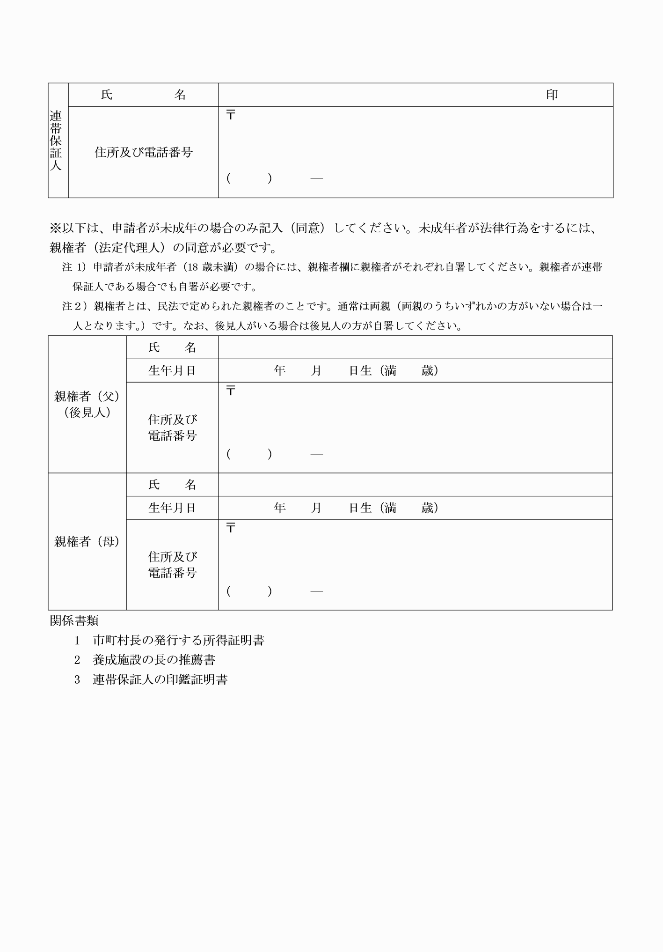

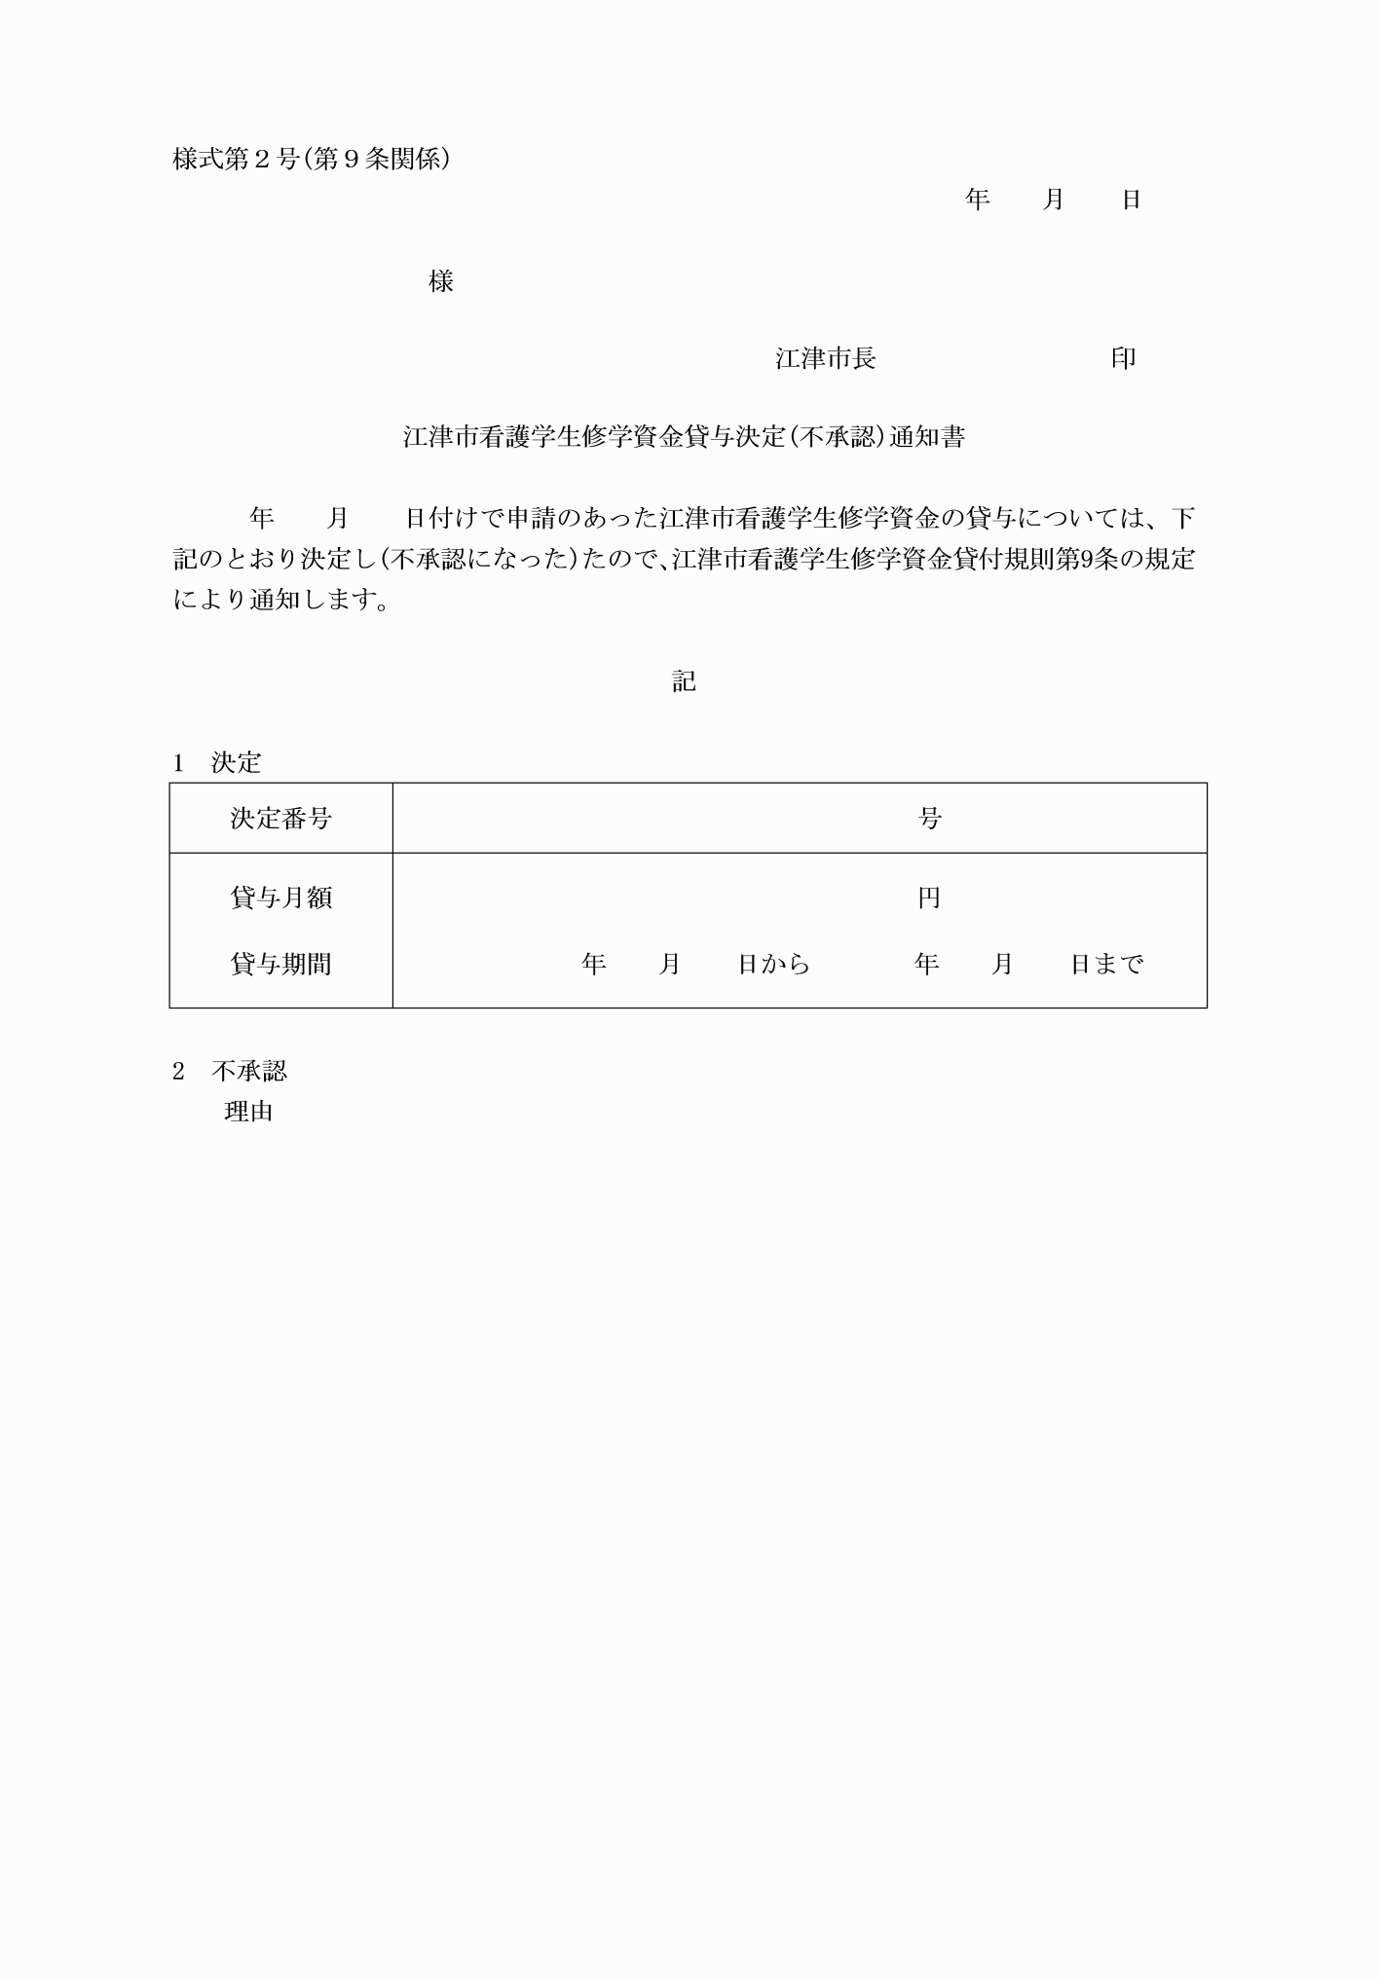

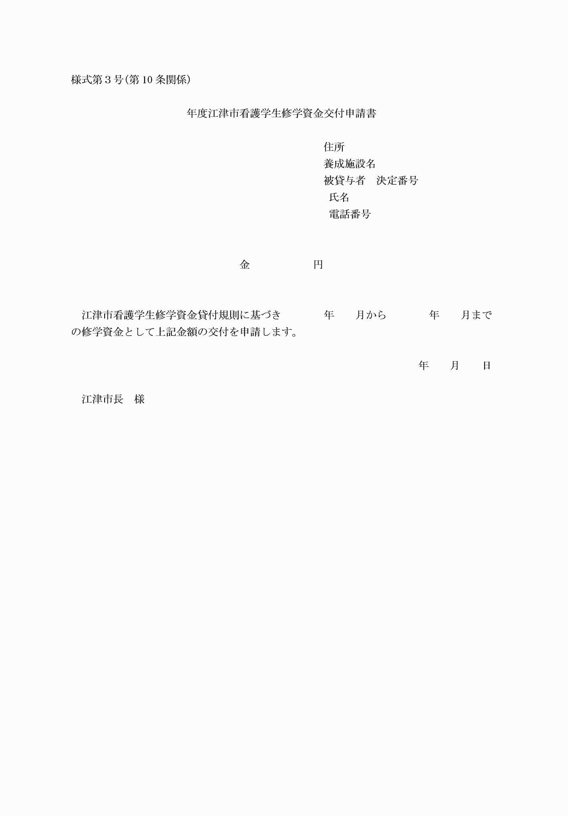

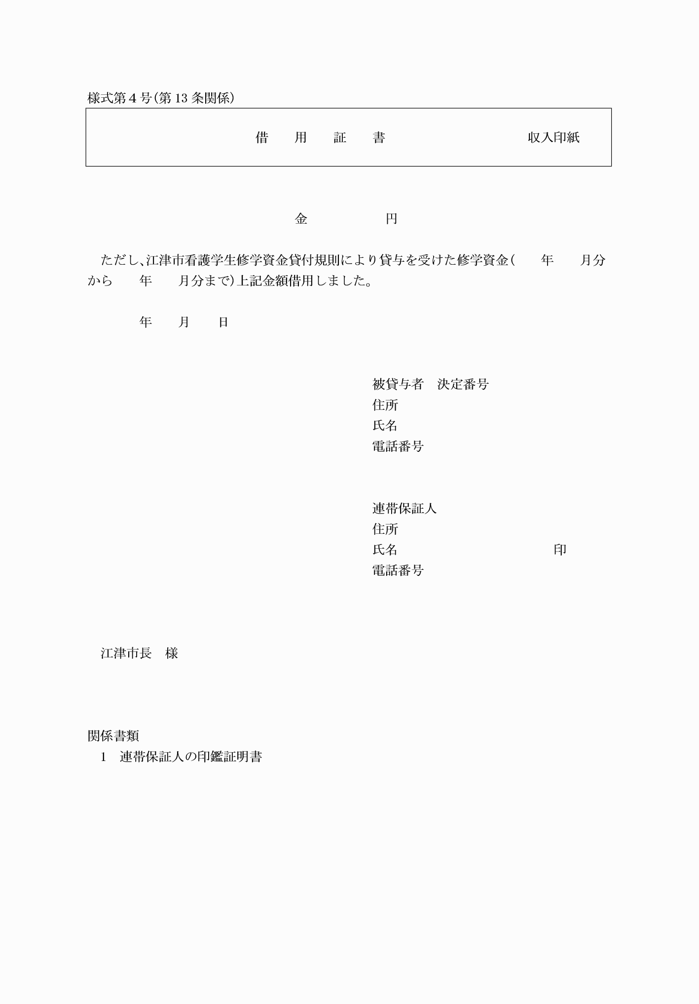

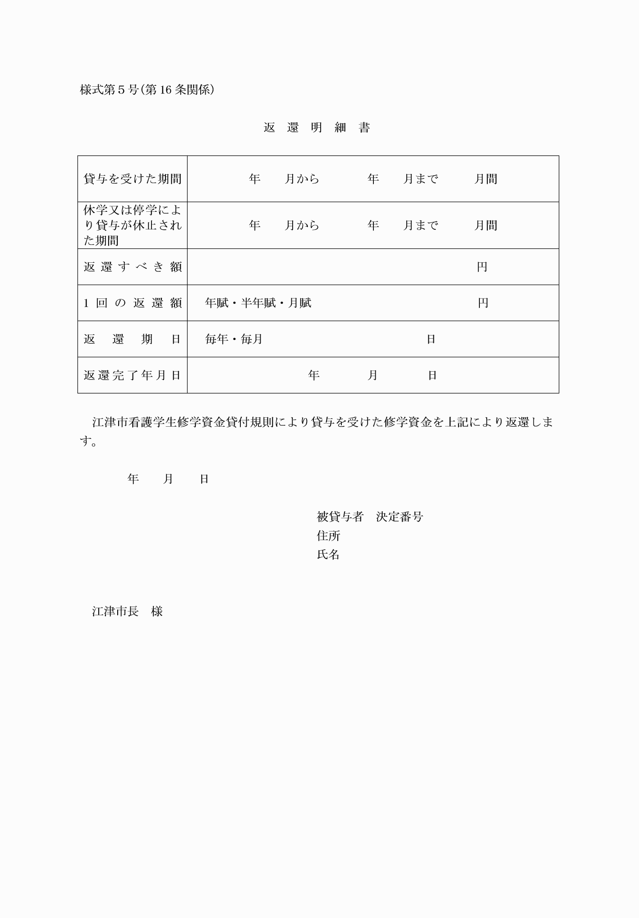

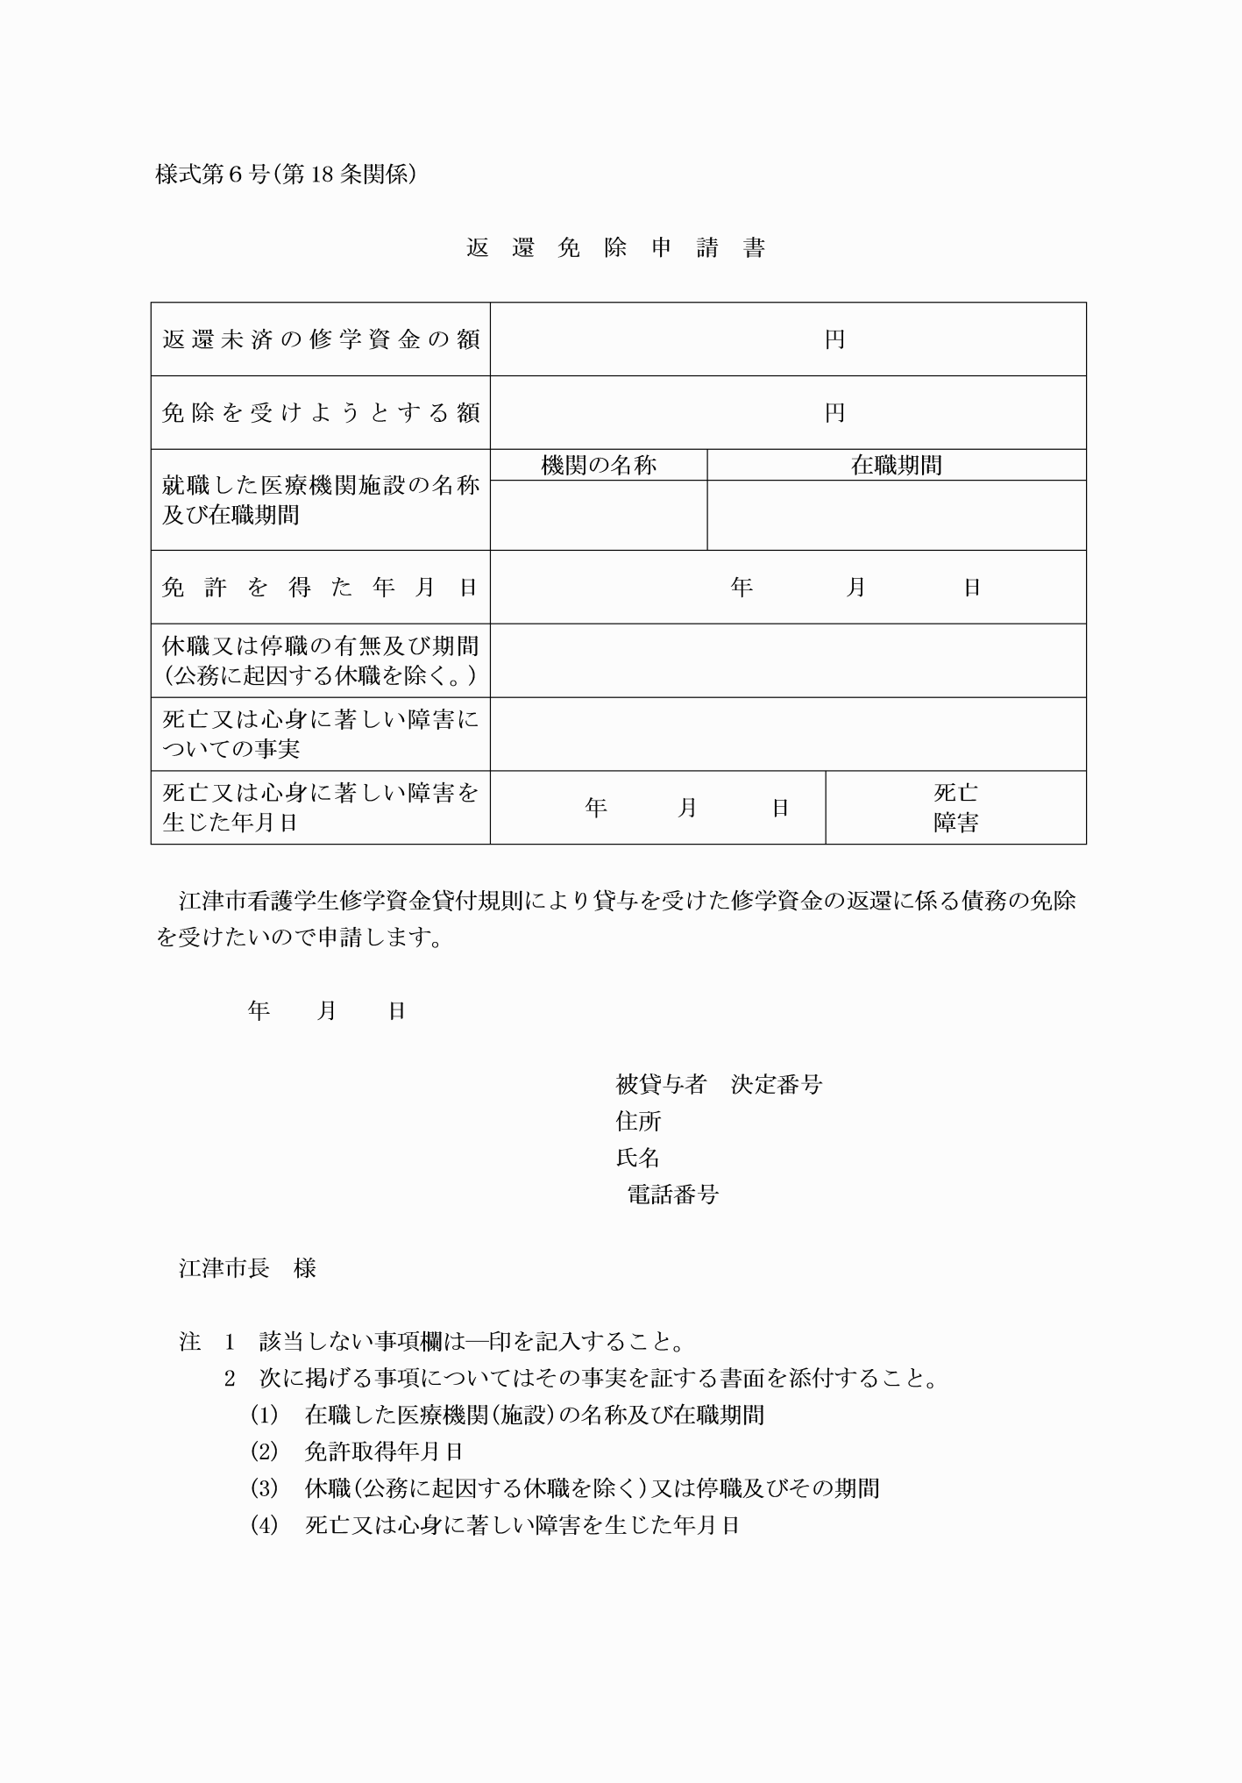

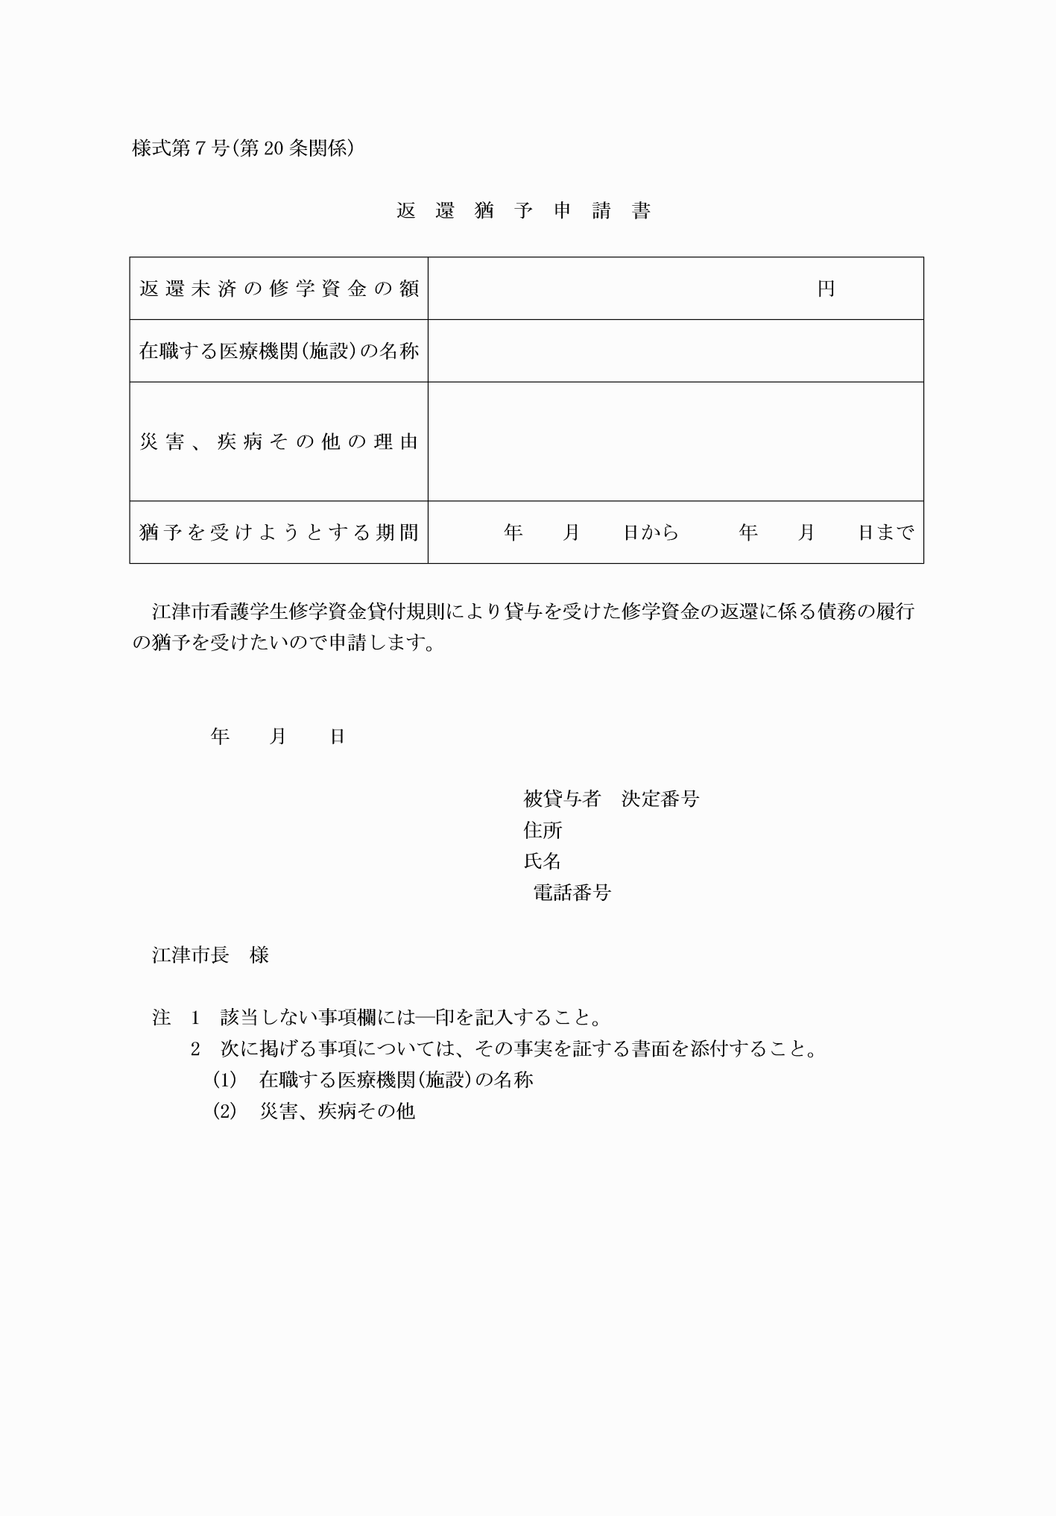

様式第１号（第８条関係）

様式第２号（第９条関係）

様式第３号（第10条関係）

様式第４号（第13条関係）

様式第５号（第16条関係）

様式第６号（第18条関係）

様式第７号（第20条関係）